REHAUBuilding Solutions und MEPA - Pauli und Menden GmbH auf der
IFH-Intherm (Nürnberg, 23.04.2024 – 26.04.2024), Halle 6, Stand 215

Gemeinsamer Messeauftritt von REHAU und MEPA
Erlangen/Rheinbreitbach (04.03.2024)- Für zwei Aussteller hat die IFH-Intherm eine besondere Bedeutung: Nach der mehrheitlichen Teilübernahme des Sanitärtechnikunternehmens MEPA - Pauli und Menden GmbH durch die REHAU Group präsentieren sich MEPA und die Division Building Solutions von REHAU auf einem gemeinsam geplanten Messestand in Halle 6, Stand 215.

Zu den Schwerpunkten des Ausstellungsprogramms gehören folglich auch Systemlösungen, die durch den kombinierten Einsatz der MEPA Vorwand- und Spültechnik mit REHAU Produkten perfekt aufeinander abgestimmt sind – so zum Beispiel mit dem universellen, O-Ringlosen und bleifreien „RAUTITAN“ Trinkwasserinstallationssystem und dem hervorragend schalldämmenden Hausabflusssystem „RAUPIANO PLUS“, das zudem dank seiner Brandschutzlösungen mit Nullabstand im Wohnungsbau optimal Platz spart und einen geldwerten Vorteil bietet.

REHAU – Innovationen und bewährte Lösungen
Nachhaltige Neuheiten und etablierte langlebige Systemlösungen hat REHAU im Gepäck. Neu ist das Universalrohr RAUTITAN flex green, auf Basis nachwachsender und bio-zirkulärer Rohstoffe. Bei der Herstellung werden mehr als 90 Prozent CO2 eingespart. Bauherren und Planer erhalten einen effektiven Hebel für die Gebäudezertifizierung nach DGNB oder QNG.
Ebenfalls mit an Bord: der weiter entwickelte RE.GUARD, der hilft, Wasserschäden zu vermeiden und bereits kleinste Leckagen erkennt. Mit Ultraschalltechnik überwacht er den Wasserdurchfluss in den Rohrleitungen. Sobald definierte Grenzwerte überschritten werden, schaltet das System die Hauptwasserleitung ab.

Für die zukunftsweisende und schnelle Wärmeversorgung präsentiert REHAU das verbesserte universelle Nahwärmerohr RAUVIPEX. Das Rohr ist ein Allrounder mit vielen Qualitäten und zum Anschließen einer Wärmepumpe für Einzelgebäude geeignet. Die einzigartige Geometrie des Rohraußenmantels verbindet Sicherheit und Flexibilität: U-förmige Wellenberge mit breiten Auflageflächen und hoher Wandstärke machen das Rohr im Baustelleneinsatz extrem robust, zudem ist es spürbar einfacher zu biegen.

Mit der innovativen CLIP-FLEX Muffe lassen sich auf der Baustelle auch extreme Winkelabweichungen von bis zu 22° meistern. Durch das integrierte EPDM-Dichtsystem sind verschiedene REHAU Rohrtypen und Rohrdurchmesser leicht zu kombinieren – ohne separate Dichtringe. In Verbindung mit den etablierten Rohrsystemen RAUTHERMEX und RAUTHERM erhalten Planer und Handwerker wirtschaftliche und flexible Systemlösungen für Nah- und Fernwärme. Die Rohre werden mit dem bewährten Schiebehülsen-Press-System ohne O-Ringe und ohne Schweißnähte verbunden. Die Produkte sind perfekt aufeinander abgestimmt, genauso wie der 360°-Service des Unternehmens. Hierzu gehören die kompetente Beratung und Projektunterstützung von der ersten Idee bis zum fertigen Projekt.

Mit der Neuheit RAUTHERM NEO-X5 will der Polymerspezialist den Markt für Flächenheizungen revolutionieren. Das Rohr sorgt für höheren Verlegekomfort, insbesondere im Umlenkbereich. Es ist durch seine 5-Schicht-Rohrtechnologie zuverlässig, sicher und für alle gängigen Verlegesysteme geeignet. Passend dazu wird die Noppenplatte Varionova RE 30-2 am Stand vorgestellt. Eine innovative Entwicklung mit hohem Recyclinganteil und noch besserer Wärmeisolierung.

Für Innnovation und Fortschritt in der Baubranche steht die Partnerschaft von REHAU Building Solutions, MEPA – Pauli und Menden und MCP Fertigungstechnik. Das Trio agiert als RM² Modules und bietet gemeinsam maßgeschneiderte und konfektionierte Vorwandmodule und Bausätze für Küche, Bad, Installationsschächte und Baugruppen - und das „just in time“. Erste Erfolge der wegweisenden Zusammenarbeit sind auf der IFH-Intherm zu sehen.

MEPA setzt Neuheitenoffensive fort
MEPA präsentiert sein breites Produktprogramm in den Bereichen Wanneneinbautechnik und Abdichtung, Vorwandinstallation, UP-Spülkästen, Betätigungsplatten für WC und Urinal sowie elektronische Spülsysteme. Darunter befinden sich zahlreiche Produktergänzungen, mit denen die letztjährige Neuheitenoffensive fortgesetzt wird.

Zu den Highlights zählt die neueste Generation des „Aquaproof“ Wannenabdichtbandsystems, die bereits flächendeckend verfügbar ist. Dank zahlreicher Komponenten und Zusatzprodukte handelt es sich um ein modulares Komplettsystem für eine dauerhaft sichere Rundum-Abdichtung. Egal, ob es sich um Wannen in klassisch aufgesetzter Montage mit Abmauerung, teileingelassener Montage oder bodengleich eingebaute Wannen handelt: Für jede gängige Einbausituation mit oder ohne Ablageflächen steht eine passende Systemlösung bereit, die eine einfache Handhabung auch dadurch gewährleistet, weil das Abdichtband 35% dünner als der Vorgänger ist. Messepremiere feiert dabei die neue „Aquaproof“ V-Ecke, die in Kombination mit dem Abdichtband zur Optimierung teileingelassener Anwendungen bei Bade- und Duschwannen beiträgt, so z.B. zur Sicherstellung eines wasserdichten Übergangs von Wand zu Boden in Nischen und bei wannenbündigen Wandanschlüssen.

In der Vorwandinstallation präsentiert MEPA eine neue Generation innovativer Universalverbinder für sein „nextVIT“ Schienensystem. Die Vorteile der stabilen Schraub-Technik und der schnellen Klick-Technik sind hier in einem Produkt vereint, so dass die Verbinder nicht nur zur Fertigung an der Baustelle, sondern dank Transportsicherheit auch zur Vorfertigung in der Werkstatt einsetzbar sind.

Auch stellt MEPA neue Anschlusssets vor, die an jedem „nextVIT“-Standard WC-Element eine Dusch WC-Vorrichtung ermöglichen.

Für seine UP-Spülkästen zeigt MEPA einen neuen Montagerahmen, der eine werkzeuglose Anbringung nahezu aller MEPA-Betätigungsplatten erlaubt, wobei die Platte in unter einer Minute montiert werden kann.

Ausgestellt wird auch die neue, bereits lieferbare WC-Designbetätigungsplatte „MEPA Frame“ mit 2-Mengen-Technik. Bei der zur aufgesetzten Montage einsetzbaren Neuheit sind Rahmen wie auch Betätigungsplatte in je 4 unterschiedlichen Farben erhältlich, so dass 16 Kombinationen zur Auswahl stehen.

Textumfang: ca. 6.000 Zeichen (incl. Leerzeichen)

Abbildungen:
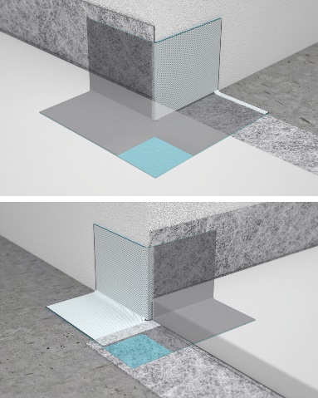 | MEPA_Aquaproof_V-Ecke_Einbauvarianten_hoch  Bildrechte: MEPA
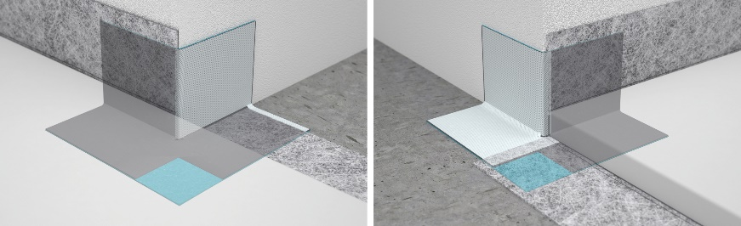 | MEPA_Aquaproof_V-Ecke_Einbauvarianten_quer  Bildrechte: MEPA
Abb. 1_2: Anwendungsbeispiele der neuen „Aquaproof V-Ecke teileingelassen“
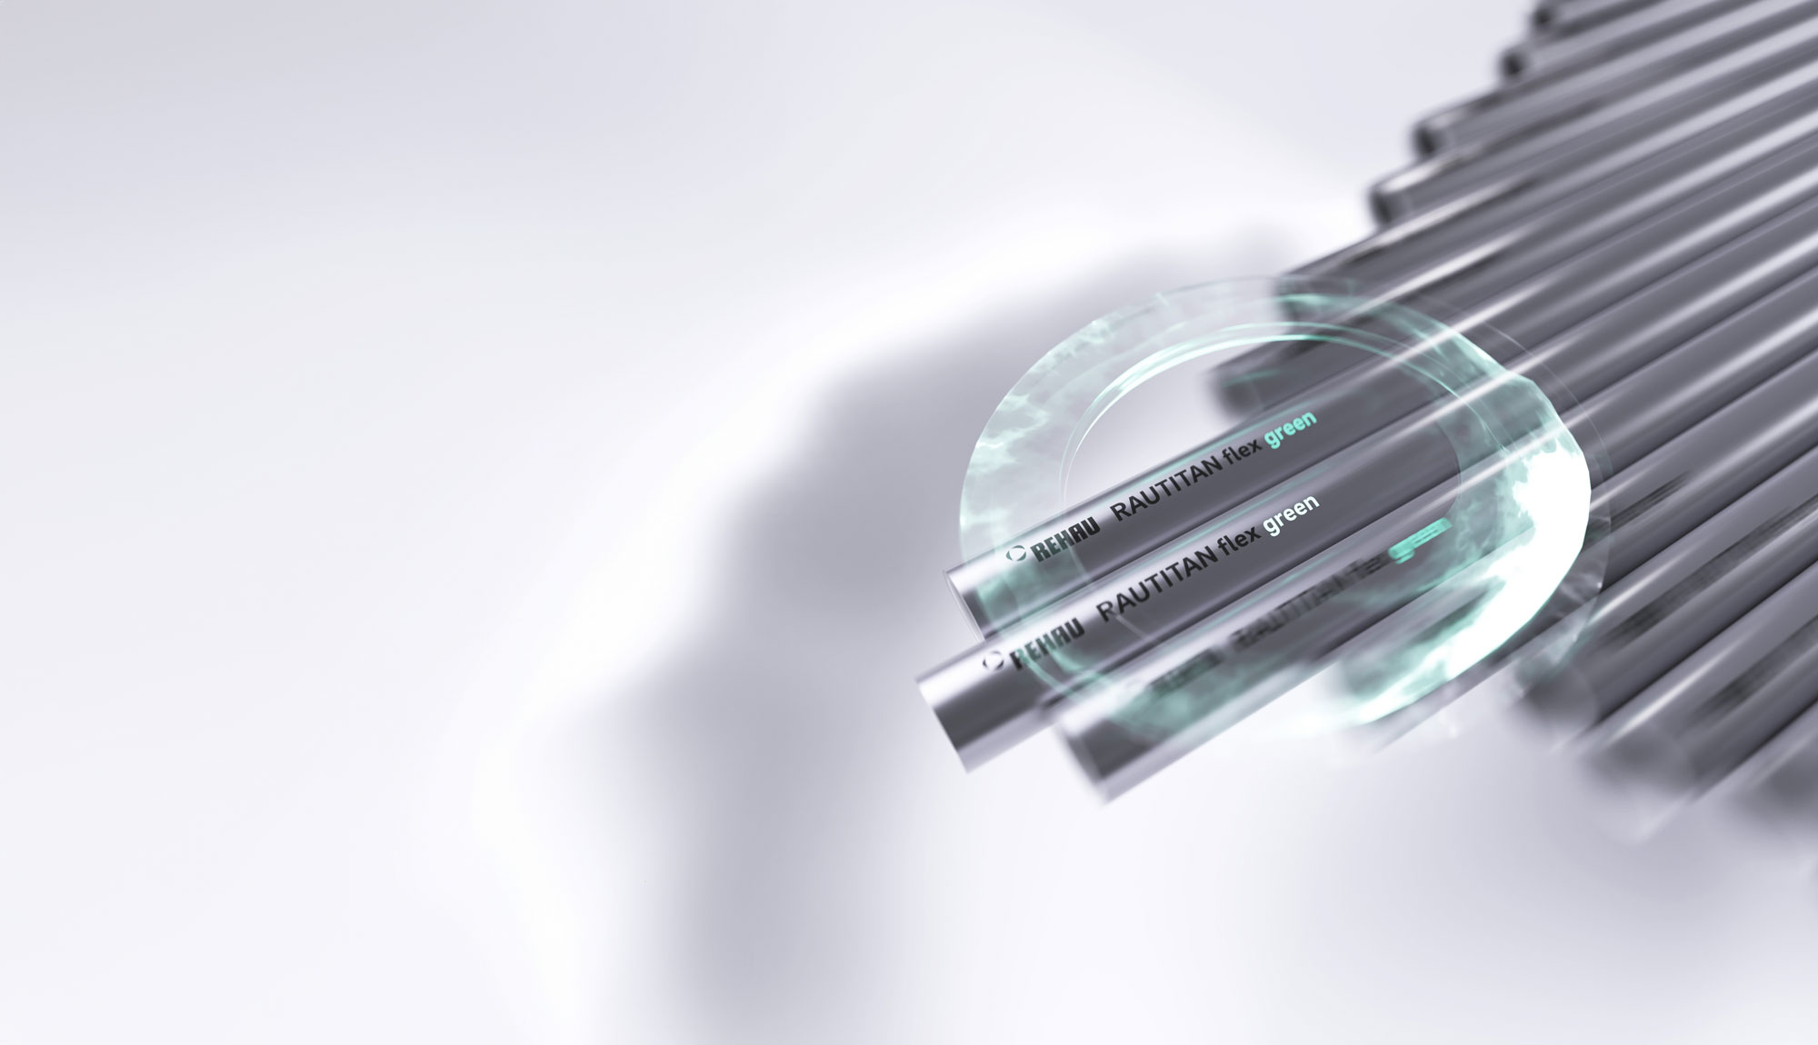 | RAUTITAN flex green_IGT_0709_01  Bildrechte: REHAU
Abb. 3 RAUTITAN flex green - 90 Prozent CO₂-Einsparung bei bekannt kompromissloser Produktqualität
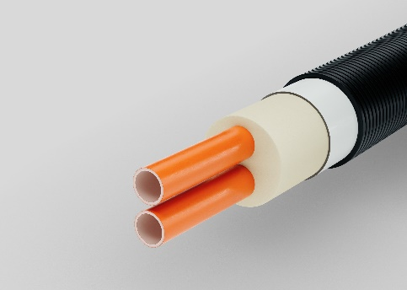  Abb. 4 Bildunterschrift: Für den noch schnelleren Netzausbau hat REHAU mit RAUVIPEX ein universelles Nahwärmerohr entwickelt | 4 RAUVIPEX_467-D008_02  Bildrechte: REHAU

Über MEPA
MEPA ist ein inhabergeführtes mittelständisches Familienunternehmen aus der Sanitärtechnik mit Produktionsstätten am Firmensitz in Rheinbreitbach und Pegau (bei Leipzig), das sich dank wegweisender Erfindungen einen Namen als Pionierunternehmen in der Branche gemacht hat. Unter der Unternehmensmarke MEPA werden Systeme zum Einbau von Bade- und Duschwannen, Vorwandsysteme für Trocken- und Nassbau sowie Sanitär-Elektronik für Waschtisch, WC und Urinal produziert und vermarktet. Der Grundsatz „Die Keimzelle des Unternehmens ist die Idee“ gilt auch nach über 60 Jahren und sorgt für ein gesundes Wachstum. REHAU Industries bildet das Dach für die Divisionen Building Solutions, Window Solutions, Interior Solutions und Industrial Solutions, die in ihren jeweiligen Märkten eigenständig agieren. Mehr als 12.000 Mitarbeitende an über 150 Standorten setzen sich weltweit gemeinsam dafür ein, das Leben durch den Einsatz innovativer, nachhaltiger Technologien für die Bau-, Möbel- und Industriewirtschaft weiter zu verbessern: Engineering progress. Enhancing lives.

Über REHAU Industries
REHAU Industries bildet das Dach für die Divisionen Building Solutions, Window Solutions, Interior Solutions und Industrial Solutions, die in ihren jeweiligen Märkten eigenständig agieren, sowie den divisionsübergreifend tätigen Services-Einheiten REHAU Services & Solutions. Mehr als 12.000 Mitarbeitende an über 150 Standorten setzen sich weltweit gemeinsam dafür ein, das Leben durch den Einsatz innovativer, nachhaltiger Technologien für die Bau-, Möbel- und Industriewirtschaft weiter zu verbessern: Engineering progress. Enhancing lives.
REHAU Industries ist Teil der globalen REHAU Group, die sich auf polymerbasierte Lösungen spezialisiert hat. Mit ihren insgesamt mehr als 20.000 Mitarbeitenden erwirtschaftet die Gruppe einen Jahresumsatz von über 4 Milliarden Euro.

Pressekontakt REHAU:

REHAU Industries SE & Co. KG
Natalie Stan
Director Marketing Building Solutions ad. Interim
PR and Communication
Division Building Solutions I Group Communications
Ytterbium 4, 91058 Erlangen, DEUTSCHLAND

Tel: +49 9131 92 5638 / Mobil: +49 171 9780 466
natalie.stan@rehau.com

Pressekontakt MEPA:

Lutz Fälker Public Relations
Büro für Presse- und Öffentlichkeitsarbeit
Am Eigenbach 25
42113 Wuppertal, DEUTSCHLAND

Tel. +49 202 3096500 / Mobil 0171 4810064
Email: pr@faelker.com

